Результаты мониторинга исполнения
консолидированных бюджетов муниципальных районов и бюджетов городских округов
по налоговым и неналоговым доходам за январь - сентябрь 2019 года.

Мониторинг исполнения консолидированных бюджетов муниципальных районов и бюджетов городских округов проведен отделом доходов министерства финансов Калужской области на основании данных отчетов об исполнении бюджетов муниципальных районов и городских округов, данных информационного ресурса, предоставляемого налоговыми органами финансовым органам в соответствии с постановлением Правительства Российской Федерации от 12.08.2004 № 410 «О порядке взаимодействия органов государственной власти субъектов Российской Федерации и органов местного самоуправления с территориальными органами федерального органа исполнительной власти, уполномоченного по контролю и надзору в области налогов и сборов».
Поступления налоговых и неналоговых доходов в консолидированные бюджеты муниципальных образований за январь - сентябрь 2019 года превысили сумму поступлений за аналогичный период 2018 года на 6,4 % и составили 10 814,8 млн. рублей.
Налоговых доходов за указанный период поступило 9 496,3 млн. рублей, что на 7,4 % выше уровня поступлений за январь - сентябрь 2018 года.
Наибольший темп роста по налоговым доходам сложился по налогу на имущество физических лиц (121,2 %), по налогу на прибыль организаций (120,1 %), по налогу, взимаемому в связи с применением патентной системы налогообложения (118,3 %).
Снижение доходов в отчетном периоде по сравнению с аналогичным периодом 2018 года отмечается по единому сельскохозяйственному налогу (26,8 %), по налогу на имущество организаций (12,6 %) и по земельному налогу (1,5 %).
По неналоговым доходам объемы поступлений за январь - сентябрь 2019 года к аналогичному периоду 2018 года снизились на 0,6 %. Наибольшее снижение отмечается по штрафам, санкциям, возмещению ущерба (25,7 %), по доходам от продажи материальных и нематериальных активов (21,4 %), по административным платежам и сборам (11,7 %).
Поступления увеличились по платежам при пользовании природными ресурсами (157,5 %), по доходам от оказания платных услуг (работ) и компенсации затрат государства (146,3 %).
Информация о поступлении налоговых и неналоговых доходов в местные бюджеты за 2018 и 2019 годы представлена в таблице 1.

Таблица 1

Поступление налоговых и неналоговых доходов в консолидированные бюджеты муниципальных районов и в бюджеты городских округов Калужской области за 2018 и 2019 годы (тыс. рублей)

Показатели | Фактическое исполнение за 2018 год, тыс. рублей | Утверждено по бюджету (первоначально) на 2019 год, тыс. рублей | Уточненный план на 2019 год по состоянию на 01.10.2019, тыс. рублей | Темп роста уточненного плана к фактическим поступлениям 2018 года, % | Фактическое поступление по состоянию на 01.10.2018, тыс. рублей | Фактическое поступление по состоянию на 01.10.2019, тыс. рублей | Исполнение годового уточненного плана, % | Темп роста фактических поступлений 01.10.2019/ 01.10.2018, % | Отклонение исполнения 01.10.2019-01.10.2018, тыс. рублей
НАЛОГОВЫЕ И НЕНАЛОГОВЫЕ ДОХОДЫ, всего | 14 703 251 | 14 370 993 | 15 374 925 | 104,6 | 10 168 364 | 10 814 841 | 70,3 | 106,4 | 646 477
в том числе:
НАЛОГОВЫЕ ДОХОДЫ | 12 792 293 | 12 762 783 | 13 437 267 | 105,0 | 8 842 248 | 9 496 265 | 70,7 | 107,4 | 654 017
из них:
Налог на прибыль организаций | 165 675 | 162 042 | 156 549 | 94,5 | 119 267 | 143 219 | 91,5 | 120,1 | 23 951
Налог на доходы физических лиц | 6 972 221 | 6 880 065 | 7 355 325 | 105,5 | 4 777 076 | 5 068 717 | 68,9 | 106,1 | 291 641
Акцизы на нефтепродукты | 308 972 | 304 352 | 324 121 | 104,9 | 226 131 | 264 000 | 81,5 | 116,7 | 37 868
Налог, взимаемый в связи с применением упрощенной системы налогообложения | 2 640 667 | 2 792 756 | 2 890 015 | 109,4 | 1 948 711 | 2 294 094 | 79,4 | 117,7 | 345 383
Единый налог на вмененный доход для отдельных видов деятельности | 578 360 | 587 707 | 576 993 | 99,8 | 435 629 | 424 973 | 73,7 | 97,6 | -10 656
Единый сельскохозяйственный налог | 15 914 | 16 273 | 17 267 | 108,5 | 14 116 | 10 327 | 59,8 | 73,2 | -3 788
Налог, взимаемый в связи с применением патентной системы | 37 839 | 39 817 | 39 839 | 105,3 | 23 854 | 28 221 | 70,8 | 118,3 | 4 367
Налог на имущество физических лиц | 153 136 | 197 938 | 198 104 | 129,4 | 59 388 | 71 993 | 36,3 | 121,2 | 12 605
Налог на имущество организаций | 411 018 | 318 378 | 426 845 | 103,9 | 315 758 | 275 921 | 64,6 | 87,4 | -39 838
Земельный налог | 1 387 166 | 1 345 285 | 1 333 676 | 96,1 | 834 511 | 821 676 | 61,6 | 98,5 | -12 835
Государственная пошлина | 120 751 | 118 172 | 118 534 | 98,2 | 87 359 | 93 111 | 78,6 | 106,6 | 5 752
Задолженность и перерасчеты по отмененным налогам, сборам и иным обязательным платежам | 574 | 0 | 0 | 0,0 | 449 | 15 | 30 600,0 | 3,4 | -433
НЕНАЛОГОВЫЕ ДОХОДЫ | 1 910 958 | 1 611 596 | 1 937 658 | 101,4 | 1 326 116 | 1 318 576 | 68,0 | 99,4 | -7 540
из них:
Доходы от использо вания имущества, находящегося в государственной и муниципальной собственности | 836 386 | 711 706 | 747 833 | 89,4 | 568 435 | 551 802 | 73,8 | 97,1 | -16 633
Платежи при пользовании природными ресурсами | 36 468 | 21 850 | 22 112 | 60,6 | 26 848 | 42 296 | 191,3 | 157,5 | 15 448
Доходы от оказания платных услуг (работ) и компенсации затрат государства | 319 750 | 256 997 | 421 687 | 131,9 | 238 820 | 349 284 | 82,8 | 146,3 | 110 463
Доходы от продажи материальных и нематериальных активов | 426 312 | 443 374 | 545 932 | 128,1 | 268 389 | 210 977 | 38,6 | 78,6 | -57 412
Административные платежи и сборы | 1 608 | 2 044 | 1 936 | 120,4 | 1 144 | 1 010 | 52,2 | 88,3 | -134
Штрафы, санкции, возмещение ущерба | 264 805 | 150 353 | 150 353 | 56,8 | 198 309 | 147 423 | 98,1 | 74,3 | -50 886
Прочие неналоговые доходы | 25 630 | 25 271 | 47 805 | 186,5 | 24 170 | 15 784 | 33,0 | 65,3 | -8 386

Исполнение плана по налоговым и неналоговым доходам за январь - сентябрь 2019 года муниципальными районами (городскими округами) составило 70,3 %. В 16 из 26 муниципальных районов (городских округов) достигнут рост налоговых и неналоговых доходов консолидированных бюджетов по сравнению с аналогичным периодом прошлого года. Наиболее высокий прирост поступлений достигнут в Бабынинском (75,9 %), Износковском (26,0 %) и Людиновском (14,8 %) районах.
Исполнение консолидированных бюджетов муниципальных районов (городских округов) по налоговым и неналоговым доходам представлено в таблице 2.

Таблица 2

Исполнение по налоговым и неналоговым доходам, поступающим в консолидированные бюджеты муниципальных районов и бюджеты городских округов Калужской области за январь - сентябрь 2019 года (тыс. рублей)

НАИМЕНОВАНИЕ | Консолидированные бюджеты МР, бюджеты городских округов
НАИМЕНОВАНИЕ | 2018 год |  |  | 2019 год |  |  |  | Темп роста, % |  | Отклонение поступлений
НАИМЕНОВАНИЕ | Исполнено за год | Исполнено за январь-сентябрь | Удельный вес в годовой сумме, % | Утвержденный план | Уточнен  ный план | Исполне  ние за январь-сентябрь | % исполне  ния уточненного плана | Уточненный план 2019/ факт 2018 | 2019 год/2018 год | Уточнен  ный план 2019/ факт 2018 | 2019 год/2018 год
Бабынинский | 276 247 | 189 264 | 68,5 | 285 404 | 465 733 | 332 949 | 71,5 | 168,6 | 175,9 | 189 486 | 143 685
Барятинский | 62 040 | 42 710 | 68,8 | 59 528 | 59 528 | 46 143 | 77,5 | 96,0 | 108,0 | -2 512 | 3 433
Боровский | 1 475 392 | 957 313 | 64,9 | 1 395 232 | 1 572 680 | 1 009 809 | 64,2 | 106,6 | 105,5 | 97 288 | 52 496
Дзержинский | 617 368 | 396 826 | 64,3 | 567 861 | 569 937 | 448 584 | 78,7 | 92,3 | 113,0 | -47 431 | 51 758
Думиничский | 147 609 | 103 256 | 70,0 | 140 857 | 142 247 | 97 574 | 68,6 | 96,4 | 94,5 | -5 362 | -5 682
Жиздринский | 124 174 | 76 303 | 61,4 | 107 056 | 102 056 | 68 707 | 67,3 | 82,2 | 90,0 | -22 118 | -7 596
Жуковский | 733 046 | 509 116 | 69,5 | 700 597 | 706 556 | 498 509 | 70,6 | 96,4 | 97,9 | -26 490 | -10 607
Износковский | 93 321 | 66 919 | 71,7 | 98 765 | 109 142 | 84 346 | 77,3 | 117,0 | 126,0 | 15 821 | 17 427
г. Киров и Кировский район | 565 798 | 435 109 | 76,9 | 432 703 | 573 263 | 440 181 | 76,8 | 101,3 | 101,2 | 7 465 | 5 072
Козельский | 440 412 | 301 288 | 68,4 | 425 018 | 426 718 | 319 814 | 74,9 | 96,9 | 106,1 | -13 694 | 18 526
Куйбышевский | 76 936 | 50 894 | 66,2 | 55 412 | 70 244 | 40 796 | 58,1 | 91,3 | 80,2 | -6 692 | -10 098
г. Людиново и Людиновский район | 538 652 | 379 498 | 70,5 | 519 513 | 547 220 | 435 570 | 79,6 | 101,6 | 114,8 | 8 568 | 56 072
Малоярославецкий | 724 036 | 500 748 | 69,2 | 734 230 | 822 516 | 518 550 | 63,0 | 113,6 | 103,6 | 98 480 | 17 802
Медынский | 218 630 | 147 419 | 67,4 | 255 812 | 259 219 | 154 796 | 59,7 | 118,6 | 105,0 | 40 589 | 7 377
Мещовский | 157 558 | 106 201 | 67,4 | 135 691 | 139 441 | 98 808 | 70,9 | 88,5 | 93,0 | -18 117 | -7 393
Мосальский | 137 009 | 89 461 | 65,3 | 114 985 | 117 901 | 92 518 | 78,5 | 86,1 | 103,4 | -19 108 | 3 057
Перемышльский | 204 666 | 138 921 | 67,9 | 170 698 | 172 453 | 117 543 | 68,2 | 84,3 | 84,6 | -32 213 | -21 378
Спас-Деменский | 115 944 | 83 696 | 72,2 | 91 973 | 99 579 | 78 616 | 78,9 | 85,9 | 93,9 | -16 365 | -5 080
Сухиничский | 343 322 | 240 237 | 70,0 | 369 173 | 375 729 | 264 510 | 70,4 | 109,4 | 110,1 | 32 407 | 24 273
Тарусский | 289 157 | 183 219 | 63,4 | 293 294 | 292 811 | 178 245 | 60,9 | 101,3 | 97,3 | 3 654 | -4 974
Ульяновский | 86 544 | 59 310 | 68,5 | 66 895 | 68 554 | 50 635 | 73,9 | 79,2 | 85,4 | -17 990 | -8 675
Ферзиковский | 309 057 | 217 436 | 70,4 | 246 360 | 307 073 | 223 010 | 72,6 | 99,4 | 102,6 | -1 984 | 5 574
Хвастовичский | 129 750 | 90 689 | 69,9 | 101 096 | 101 396 | 81 236 | 80,1 | 78,1 | 89,6 | -28 354 | -9 453
Юхновский | 197 051 | 136 969 | 69,5 | 172 454 | 200 313 | 140 195 | 70,0 | 101,7 | 102,4 | 3 262 | 3 226
ИТОГО по МР: | 8 063 719 | 5 502 802 | 68,2 | 7 540 607 | 8 302 309 | 5 821 644 | 70,1 | 103,0 | 105,8 | 238 590 | 318 842
г. Обнинск | 1 911 487 | 1 336 516 | 69,9 | 1 975 665 | 1 993 914 | 1 440 761 | 72,3 | 104,3 | 107,8 | 82 427 | 104 245
г. Калуга | 4 728 045 | 3 329 046 | 70,4 | 4 848 142 | 5 078 702 | 3 552 436 | 69,9 | 107,4 | 106,7 | 350 657 | 223 390
Итого ГО: | 6 639 532 | 4 665 562 | 70,3 | 6 823 807 | 7 072 616 | 4 993 197 | 70,6 | 106,5 | 107,0 | 433 084 | 327 635
ИТОГО по МО: | 14 703 251 | 10 168 364 | 69,2 | 14 364 414 | 15 374 925 | 10 814 841 | 70,3 | 104,6 | 106,4 | 671 674 | 646 477

В структуре налоговых поступлений за январь - сентябрь 2019 года наибольший удельный вес занимают: налог на доходы физических лиц - 53,4 %, налоги на совокупный доход - 29,0 %, земельный налог - 8,6 %. По сравнению с 2018 годом доля налога на доходы физических лиц уменьшилась на 0,6 п.п., по налогам на совокупный доход увеличилась на 1,6 п.п., а доля земельного налога снизилась на 0,8 п.п.
Структура налоговых доходов местных бюджетов в 2018-2019 годах представлена на рисунках 1,2.

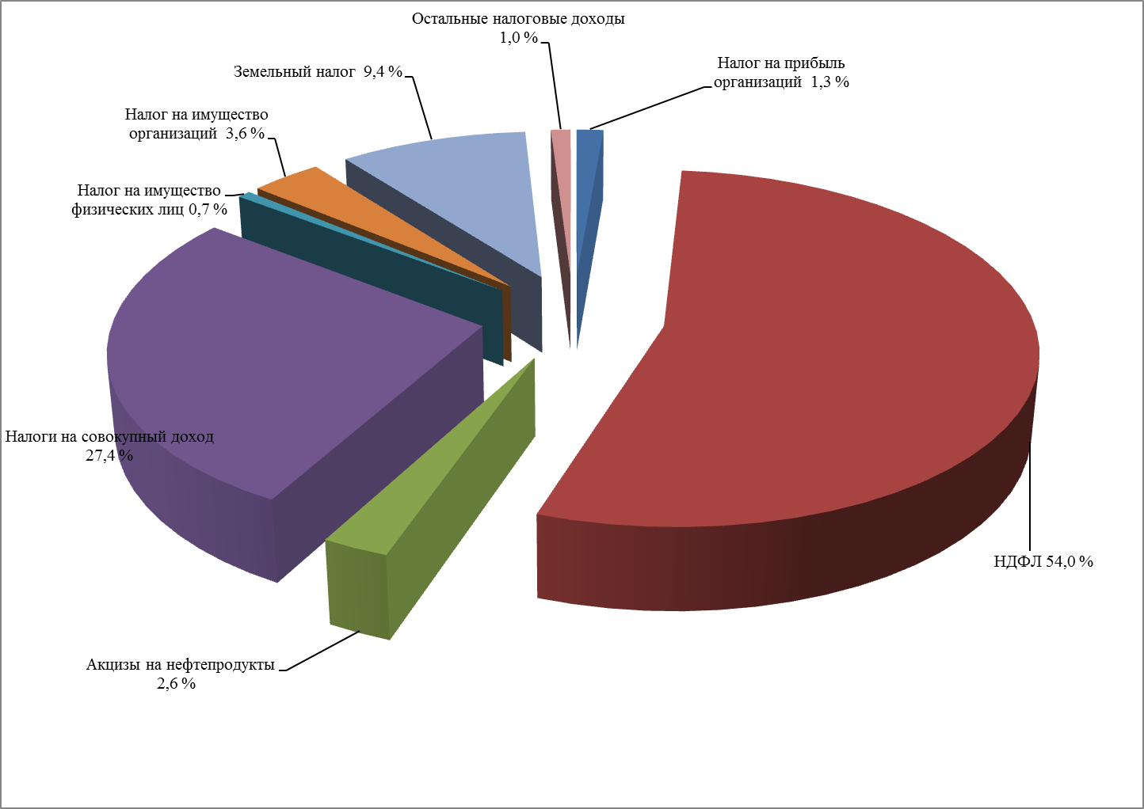

Рисунок 1. Структура налоговых доходов консолидированных бюджетов муниципальных районов и бюджетов городских округов на 01.10.2018.

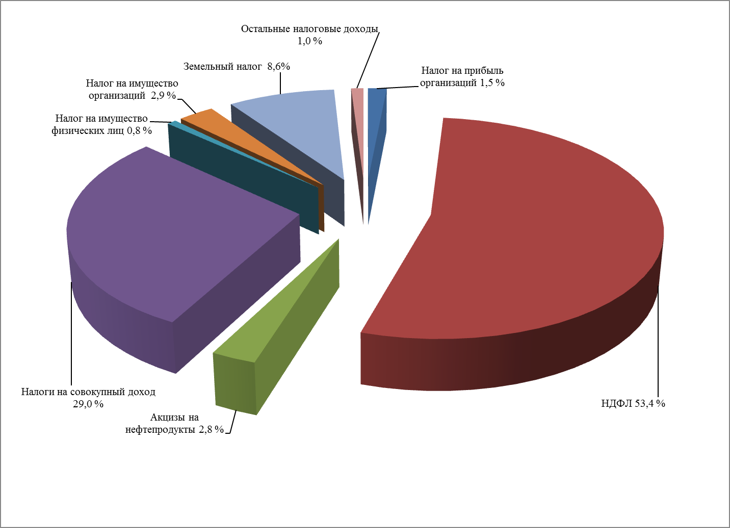

Рисунок 2. Структура налоговых доходов консолидированных бюджетов муниципальных районов и бюджетов городских округов на 01.10.2019.

Объем недоимки в местные бюджеты по состоянию на 01.10.2019 по сравнению с 01.01.2019 снизился на 29,4 % и составил 655,5 млн. рублей. Снижение объема недоимки произошло за счет налога на имущество физических лиц (43,5 %), земельного налога (39,2 %), налога на прибыль (14,9 %).
Увеличение отмечается по единому налогу на вмененный доход (109,8 %), и по единому сельскохозяйственному налогу (121,8 %).
Информация о темпах роста недоимки в консолидированные бюджеты муниципальных районов и бюджетов городских округов представлена на рисунке 3 (данные информационного ресурса налоговых органов).
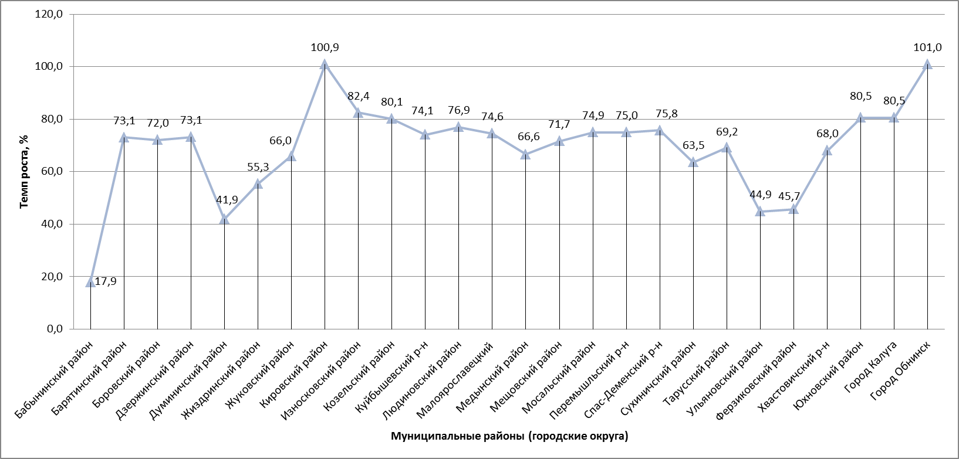

Рисунок 3. Темпы роста недоимки в консолидированные бюджеты муниципальных районов и бюджетов городских округов по состоянию на 01.10.2019 в сравнении с объемами недоимки по состоянию на 01.01.2019.

